**实验报告**

**实验名称：实验4.3.4：地址聚合与最长前缀匹配路由配置**

学院： 计算机学院 班级： 07112002 学号： 1120200822 姓名： 郑子帆

**步骤6：测试验证**

1. 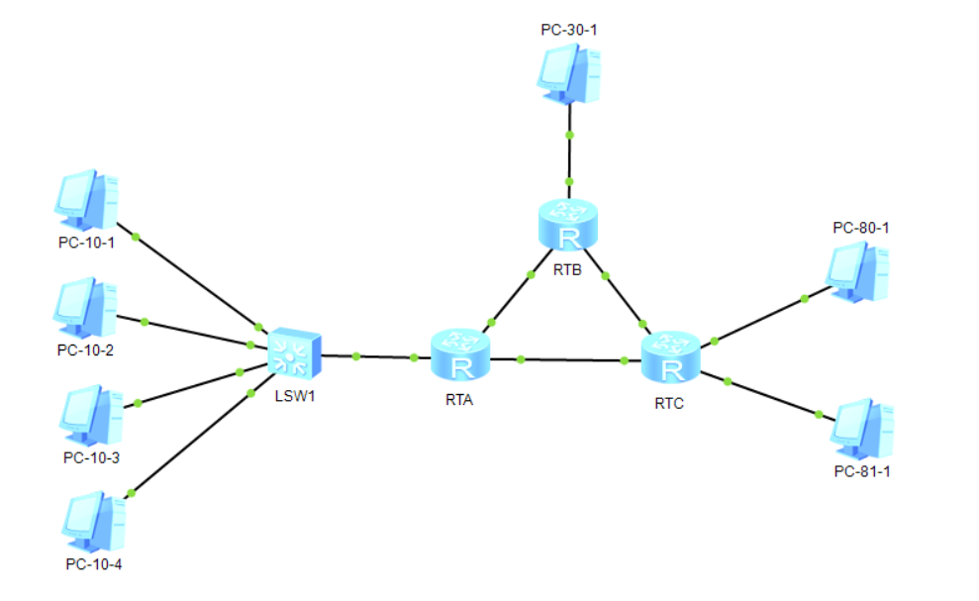请将创建的网络拓扑的截图粘贴到实验报告中。
2. 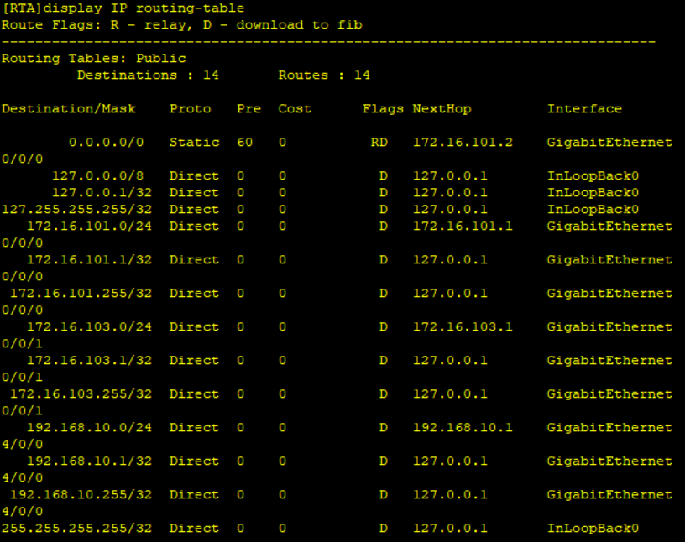请将路由器RTA的IP路由表的截图粘贴到实验报告中。
3. 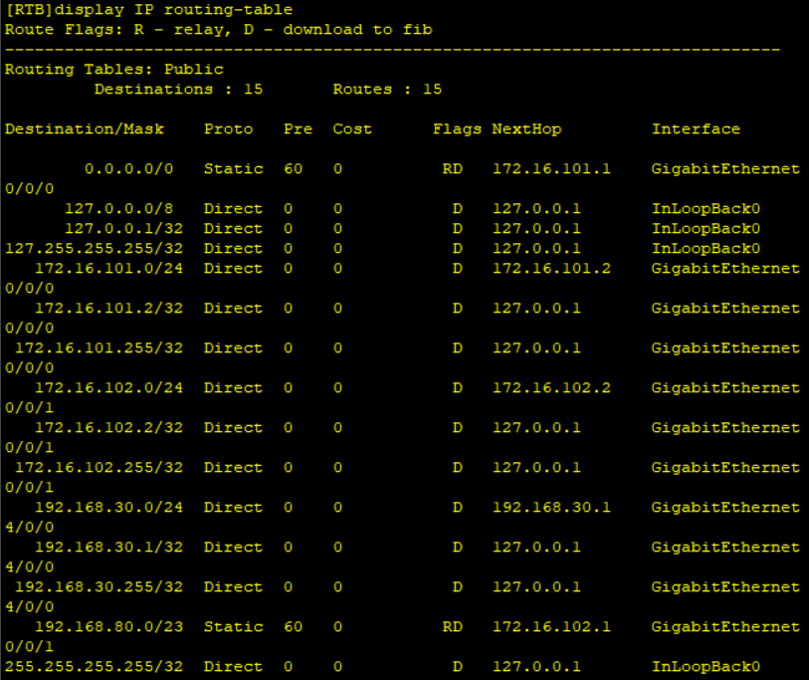请将路由器RTB的IP路由表的截图粘贴到实验报告中。
4. 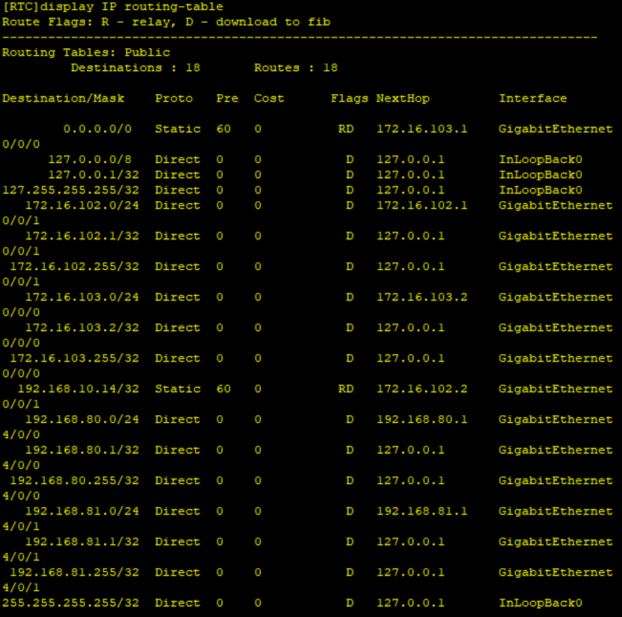请将路由器RTC的IP路由表的截图粘贴到实验报告中。
5. PC-80-1能ping通PC-10-1吗？请将ping命令结果的截图粘贴到实验报告中。

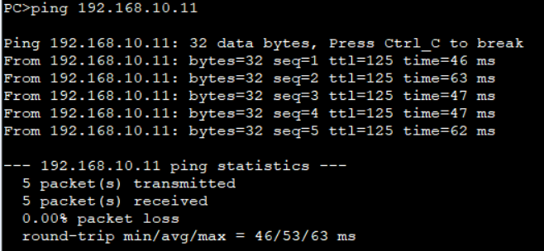答：可以。

1. PC-80-1到PC-10-1的路由是什么？请将从PC-80-1发出的“tracert 192.168.10.11”命令结果的截图粘贴到实验报告中。所显示的路由是否与规划的路由相符？

答：192.168.80.1

172.16.103.1

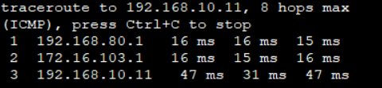192.168.10.11

与规划路线不相符。

1. PC-80-1能ping通PC-10-4吗？请将ping命令结果的截图粘贴到实验报告中。

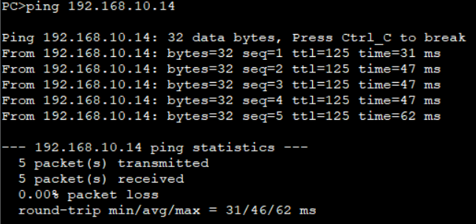答：可以。

1. PC-80-1到PC-10-4的路由是什么？请将从PC-80-1发出的“tracert 192.168.10.14”命令结果的截图粘贴到实验报告中。所显示的路由是否与规划的路由相符？

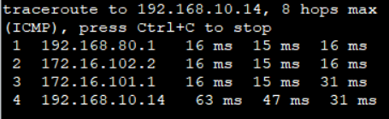答：与规划路线相符。

**步骤7：通信分析**

1. 分析抓取的PC-80-1与PC-10-1之间的ping通信。ICMP Echo Request和Reply消息的传输分别经过了哪些路由器端口？请用抓取的通信说明ICMP消息的传输路径与路由设置是否相符。

答：ICMP Echo Request经过了RTC的GE 0/0/0，RTA的GE 0/0/1。

ICMP Echo Reply经过了RTC的GE 0/0/1，RTA的GE 0/0/0。

ICMP Echo Request、ICMP Echo Reply信息的传输路径与路由设置都相符。

1. 分析抓取的PC-80-1与PC-10-4之间的ping通信。ICMP Echo Request和Reply消息的传输经过了哪些路由器端口？请用抓取的通信说明ICMP消息的传输路径与路由设置是否相符。

答：ICMP Echo Request经过了RTC的GE 0/0/1，RTA的GE 0/0/0。

ICMP Echo Reply经过了RTC的GE 0/0/1，RTA的GE 0/0/0。

ICMP Echo Request、ICMP Echo Reply信息的传输路径与路由设置都相符。

1. 分析抓取的PC-80-1与PC-30-1之间的ping通信。ICMP Echo Request和Reply消息的传输经过了哪些路由器端口？请用抓取的通信说明ICMP消息的传输路径与路由设置是否相符。

答：ICMP Echo Request经过了RTC的GE 0/0/0，RTA的GE 0/0/0。

ICMP Echo Reply经过了RTC的GE 0/0/1。

ICMP Echo Request、ICMP Echo Reply信息的传输路径与路由设置都相符。